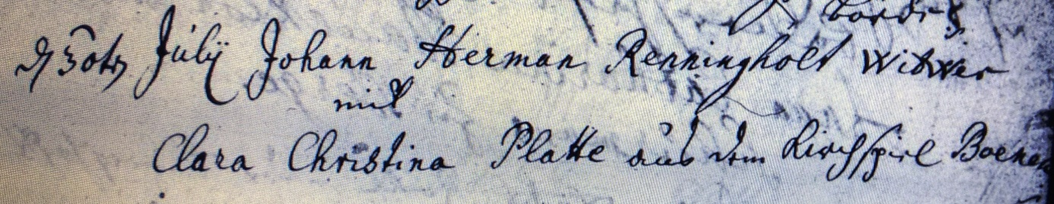

Kirchenbuch Rhynern 1755; ARCHION-Bild 16 in „Trauungen 1739 - 1802“
Abschrift:
„d 30ten Julii Johann Hermann Renningholt Witwer mit Clara Christina Platte aus dem Kirchspiel Boenen“.

